Порядок подключения Wi-Fi Магнита

- Ознакомьтесь с Правилами эксплуатации Wi-Fi Магнита. Ни при каких обстоятельствах не сбрасывайте настройки кнопкой Reset! Это безвозвратно удалит ПО для сбора МАС-адресов. Восстановление роутера в данном случае будет платной услугой.
- Вставьте SIM-карту в разъем, как показано на роутере.

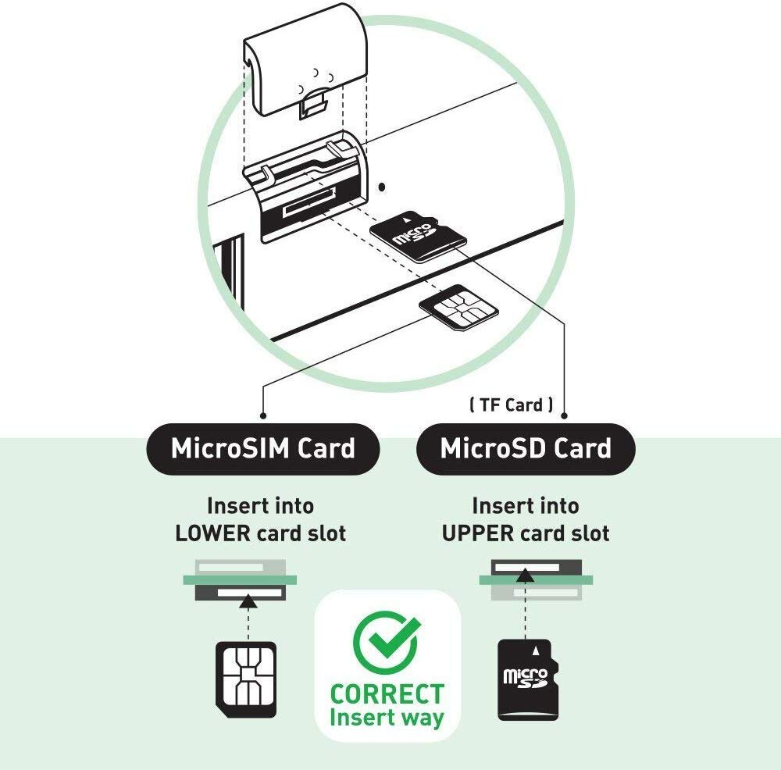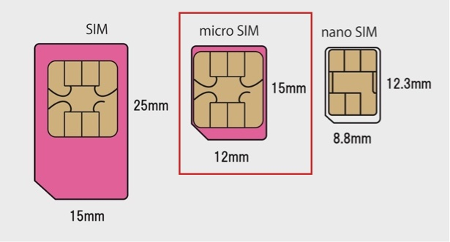

- Нажмите и удерживайте кнопку включения роутера Power button на верхней боковой панели роутера в течение 3-4 секунд, пока не засветится индикатор на передней черной панели. Роутер начнет загружаться.

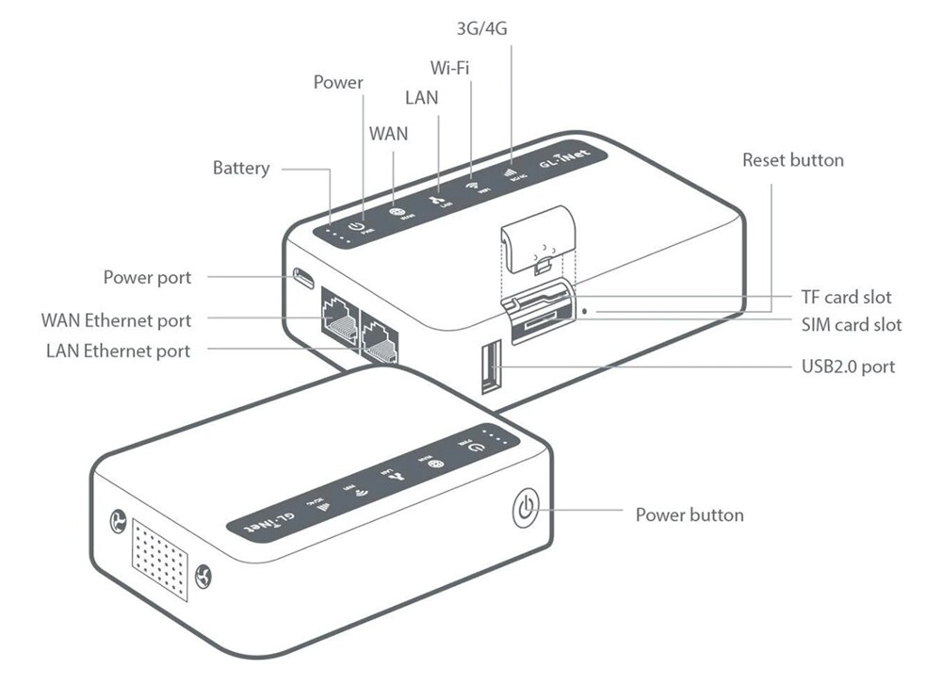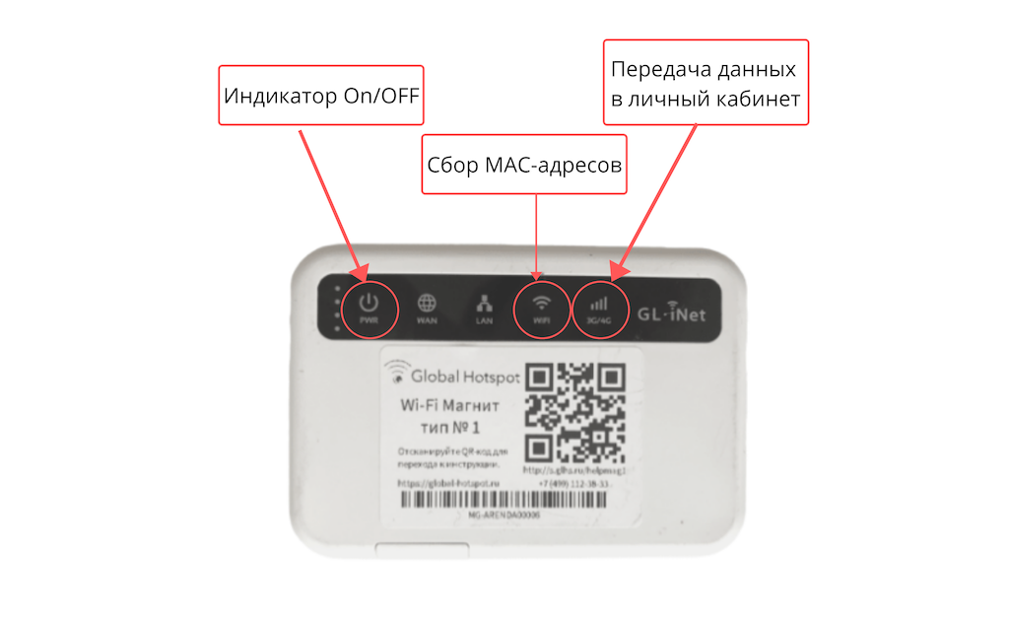
Дождитесь пока индикаторы на передней панели роутера и засветятся и начнут моргать. Это может произойти в течение 3 минут после включения роутера. Индикатор моргает во время сбора mac-адресов. Индикатор моргает во время передачи собранных данных по 3G на сервер Global Hotspot.
- Однократное нажатие на кнопку включения Power button показывает количество оставшегося заряда батареи . Оставшийся заряд отображается в виде 4 делений на передней черной панели роутера. В среднем полного заряда батареи роутера хватает до 10 часов непрерывной работы. В высоконагруженной среде заряд батареи может расходоваться быстрее.
- Зайдите в Личный кабинет и убедитесь, что в разделе Сегменты стали отображаться собранные данные, т.е. отличны от 0, а в разделе Сенсоры данный роутер находится в состоянии «В сети».

Возможные проблемы и решения

Если данные в разделе Сегменты не изменяются, то:
- Проверьте наличие питания и убедитесь, что магнит включен.
- Проверьте что SIM-карта вставлена верно.
- Убедитесь, что есть сигнал 3G или 4G (индикатор моргает).
- Убедитесь, что баланс на SIM-карте положительный.
- Убедитесь, что Ваш тариф SIM-карты может использоваться в роутере (задайте этот вопрос оператору сотовой связи).
- Перезагрузите устройство (отключить и включить питание, не нажимать Reset).

Выгрузка собранных MAC-адресов

Выгрузка и сбор MAC-адресов доступны только в оплаченном аккаунте Global Hotspot. Инструкции по работе с сервисом, в т.ч. по выгрузке собранных MAC-адресов из личного кабинета Global Hotspot в личный кабинеты Яндекс.Аудитории и myTarget находятся по ссылке https://global-hotspot.ru/category/manual/wi-fi-magnit-manual/

Правила эксплуатации Wi-Fi роутера (Wi-Fi Магнита)
- Держите роутер в недоступном для детей и животных месте – они могут случайно проглотить роутер или его части.
- Храните и используйте роутер в сухом, чистом и проветриваемом помещении.
- Не пользуйтесь роутером в местах с повышенной влажностью.
- Не подвергайте роутер воздействию слишком низкой или слишком высокой температуры.
- Избегайте попадания жидкости на корпус и внутрь роутера.
- Удар или падение могут привести к повреждению роутера.
- Не пытайтесь разобрать или отремонтировать роутер.
- Не пытайтесь изъять sim-карту из роутера.
- Не изменяйте логин и пароль роутера.
- Не устанавливайте на роутер стороннее ПО.
- Гарантийные обязательства не распространяются на следующие недостатки роутера:
  - механические повреждения, возникшие после передачи роутера потребителю;
  - если недостаток возник вследствие естественного износа при эксплуатации;
  - недостатки, вызванные действием компьютерных вирусов и аналогичных им программ; установкой, сменой или удалением паролей; применением сервисных кодов, не описанных в документации пользователя; использованием неоригинального ПО роутера;
  - недостатки, вызванные неудовлетворительной работой и (или) несоответствием стандартам питающих, телекоммуникационных сетей и других подобных факторов;
  - недостатки, проявляющиеся из-за недостаточной емкости телекоммуникационных сетей или мощности радиосигнала, в том числе из-за особенностей рельефа местности и городской застройки, использования роутера на границе или вне зоны действия сети и (или) сигнала периферийных устройств;
  - недостатки, вызванные использованием нестандартных и (или) некачественных принадлежностей, запасных частей, элементов питания.
- Действие гарантийных обязательств прекращается в случае:
  - если серийный номер и (или) MAC адрес роутера стерты и (или) изменены;
  - если роутер использовался в целях, не соответствующих его прямому назначению, а также при нарушении правил эксплуатации и хранения;
  - если роутер имеет следы попыток неквалифицированного ремонта, а также при изменении конструкции или схемы роутера, не предусмотренных изготовителем;
  - если дефект вызван воздействием влаги, высоких или низких температур, коррозией, окислением, попаданием внутрь роутера посторонних предметов, веществ, жидкостей.
- По возможности держите роутер на открытом пространстве без коробки или в центре помещения вдали от других источников радиоволн. Металлические конструкции, стены помещений и другие роутеры препятствуют работе роутера.

